Уважаемые коллеги!
С 31 мая по 2 июня 2017 г. в рамках плановых мероприятий Министерства образования и науки Российской Федерации в Ивановском государственном энергетическом университете имени В.И. Ленина проводится Международная научно-техническая конференция «Состояние и перспективы развития электро- и теплотехнологии» (ХIХ Бенардосовские чтения).
Цель проведения конференции: обмен научными исследованиями между учеными и специалистами, обсуждение современного состояния исследований и выработка путей развития в области электро- и теплотехнологии, расширение международных контактов. Ожидается участие ученых из научных организаций и ведущих специалистов энергетических предприятий России, ближнего и дальнего зарубежья.
Рабочий язык конференции – русский. Сборник в виде материалов докладов будет издан к началу работы конференции и зарегистрирован в наукометрической базе РИНЦ (Российский индекс научного цитирования) и опубликован на сайте электронной библиотеки Elibrary.ru с постатейной разметкой в открытом доступе.
Программа конференции предусматривает секционные заседания по следующим направлениям:
Секция 1 | Электротехника и электротехнологии
Секция 2 | Высоковольтные электроэнергетика, электротехника и электрофизика
Секция 3 | Информационные системы
Секция 4 | Системы управления и автоматизация
Секция 5 | Надежность, эффективность и диагностика электрооборудования станций и энергосистем
Секция 6 | Тепловые и атомные электрические станции.
Секция 7 | Методы анализа и синтеза систем управления электроприводами и установками
Секция 8 | Микроэлектронные и микропроцессорные управляющие устройства и системы
Секция 9 | Теплообмен в теплотехнологических установках и процессах
Секция 10 | Электромеханика и магнитожидкостные устройства
Секция 11 | Динамика, надежность и диагностика механических систем
Секция 12 | Математические методы в технике и технологиях.
Секция 13 | Технология машиностроения.
Секция 14 | Техногенная безопасность в энергетике: человек, техника, окружающая среда.
Секция 15 | Современные инструменты менеджмента
Секция 16 | Гуманитарные проблемы развития общества
Секция 17 | Промышленная теплоэнергетика
Секция 18 | Электроэнергетические системы и управление ими.
Секция 19 | Релейная защита и автоматизация электроэнергетических систем
Порядок проведения конференции:

- 31 мая в 9.00 - регистрация участников (корпус «Б» ИГЭУ 2-й этаж);
- 31 мая в 10.00 - пленарное заседание;
- 31 мая по 2 июня – круглые столы, заседания по секциям.
Условия участия в конференции:

В представленных работах должны быть отражены: актуальность рассматриваемой проблемы, новизна проведенных исследований, личный вклад автора, практическая ценность, перспективы использования полученных результатов.
Для участия в конференции, необходимо выслать в электронном виде (заявку, материалы статьи, экспертное заключение на возможность публикации в открытой печати и копию квитанцию об оплате оргвзноса) на e-mail: dvorova@pio.ispu.ru, yudina@pio.ispu.ru до 15 марта 2017 г. (включительно).
Стоимость участия:

Оргвзнос за участие в работе конференции и публикацию одной статьи (объемом 3 страницы) в сборнике материалов для сторонних участников-1000 руб. (каждая дополнительная страница 150 руб.).
Для публикации докладов необходима своевременная оплата оргвзноса. Организационный взнос должен быть перечислен до 15 марта 2017 г. (включительно) в соответствии с приведёнными реквизитами.
КБК 00000000000000000130 ИНН 3731000308 УФК по Ивановской обл. (ИГЭУ л.сч. 20336Х98260)
Р/счет 40501810100002000002 Отделение Иваново
БИК 042406001 ОКТМО 24701000001
ОКПО 02068195 КПП 370201001
Назначение платежа: за услуги по организации и проведению МНТК (ХIХ Бенардосовские чтения). (обязательно указать фамилии авторов публикации).

Адрес оргкомитета
153003, г. Иваново, ул. Рабфаковская, 34 ИГЭУ
(патентно-лицензионный отдел)
Отв. секретарь оргкомитета: Дворова
Ольга Владимировна
Секретарь: Вороненкова А.С.
E-mail:dvorova@pio.ispu.ru, yudina@pio.ispu.ru
Конт. тел.: (4932) 26-97-33, Факс: (4932) 38-57-01; 38-57-57
Подробную информацию можно получить на
сейте ИГЭУ: http://www.ispu.ru

Приложение 1:

Требования к оформлению статьи
- Материалы тиражироваться путем воспроизведения текстов, с электронной версии (в формате .doc) без редактирования и корректуры. Объем статьи 3 страницы, размер бумаги А5 (148х210 мм), ориентация книжная; поля: верхнее, нижнее, правое, левое – 20 мм.
- Статья набирается в редакторе Word - Word3, Word7 и Word13 (Word10 не использовать!), с учетом следующих требований: шрифт Arial, стиль обычный, размер основного текста – 9 pt (автоматический перенос включен), межстрочный интервал – одинарный; выравнивание – по ширине; лишние пробелы и отступы недопустимы.
- УДК печатается в левом верхнем углу первой строки без отступа 8 pt., на следующей строке по центру строчнми 8 pt ФИО автор/авторов, прописными звание и должность. На каждой последующей строке размером 8 pt печатается название организации, в следующей строке адрес, последняя строка E-mail с ссылкой на автора/авторов.
- Заголовок (название статьи) печатается по центру прописными буквами, жирным шрифтом, размер шрифта – 11 pt, перенос запрещен. После заголовка следует пропуск в один интервал.
- Аннотация на русском (не более 4 строк) без отступа 8 pt, на следующей строке ключевые слова без отступа (не более 5) 8 pt. После заголовка следует пробел в один интервал.
- На английском языке печатаются: автор/авторы (с указанием названия организации, ее адреса, название статьи), аннотация и ключевые слова – в той же последовательности и в соответствии с теми же требованиями, что и на русском языке.
- Далее располагается основной текст тезисов. Абзац выделяется отступом первой строки на 5 мм. Таблицы, формулы, рисунки размещаются по тексту. Подрисуночные надписи и названия таблиц располагаются по левому краю и печатаются шрифтом размера 8 pt. Таблицы должны быть выполнены шрифтом размера 8 pt (заголовок таблицы – жирным шрифтом), крайние линии (обрамления слева и справа) должны быть невидимы. Обозначения на рисунках выполняются цифрами, расшифровка которых дается в подрисуночной надписи размером шрифта – 8 pt.
- Формулы должны быть выполнены в Microsoft Equation и располагаться по центру строки, размер основных символов и знаков в формуле – 11 pt. Обозначения величин в основном тексте – символами с надстрочными и подстрочными индексами.
- Ссылки на использованную литературу даются по тексту в квадратных скобках – [ ]. Список литературы оформляется в соответствии с ГОСТ 7.05-2008 и приводится в конце текста (заглавие «Литература», далее, после пропуска одного интервала – список изданий; размер шрифта – 8 pt).
Приложение 2:
Образец оформления статьи:

УДК 621.313.333
А.В. АЛЕЙНИКОВ¹, аспирант, А.Н. ГОЛУБЕВ, д.т.н., профессор,
В.А . МАРТЫНОВ, д.т.н., профессор
Ивановский государственный энергетический университет имени В.И.Ленина
153003 г. Иваново, ул. Рабфаковская 34
E-mail: aleynikov-av@ya.ru¹, zav@toe.ispu.ru²

Математическая модель определения радиальных сил, действующих на зубцы синхронного двигателя с постоянными магнитами

Аннотация: разработана математическая модель для расчета электромагнитных сил m-фазного синхронного двигателя с постоянными магнитами, учитывающая реальное распределение магнитного поля в активной зоне машины с учетом насыщения магнитной цепи, дискретного распределения многофазной обмотки статора по пазам и перемещения зубчатого сердечника статора относительно ротора с постоянными магнитами.
Ключевые слова: синхронный электропривод, радиальная электромагнитная сила, многофазный синхронный двигатель, виброшумовые характеристики.

A.V. ALEYNIKOV postgraduate student, A.N. GOLUBEV Doctor of Engineering, professor,
V.A. MARTYNOV Doctor of Engineering, professor
Ivanovo State Power Engineering University153003 Ivanovo, Rabfakovskaya St., 34

Mathematical model for determine the radial forces actingon the teeth ofa permanent magnet synchronous motor

Abstract: A developed mathematicalmodel for calculating theelectromagnetic forcesm-phase synchronous motorwith permanent magnets, which takes into accountthe actual distribution ofthe magnetic fieldin the core ofthe machine, taking into account the saturationof the magnetic circuit, the discrete distributionof the multiphasestator wind-ingsandserrationof the stator core
Key words: synchronous electrical drive, radial electromagnetic force, multi-phase drive, vibrosieve characteristics.

Таблица 1. Показатели ….
Наименование
Мощность, МВт
КПД, %

Литература
1. Возина Н.Ф. Химия и микробиология воды. – М.: Высш. школа. 1979.
2. Дифферицированные тарифы… / В.К.Коробашкина, Б.В. Папков, Е.И.Татаров, и др. // XV науч.- техн. конф. “Актуальные проблемы …” : тез. докл. НГТУ. – Н. Новгород. 1996. – С. 40-43.

Приложение 3:

ЗАЯВКА-АНКЕТА
на участие в Международной
научно-технической конференции
“ХVIII Бенардосовские чтения”

Название конференции, город
ФИО контактного лица
E-mail контактного лица
Телефон контактного лица
ФИО всех авторов (перечислить через запятую)
Номер и название секции
Почтовый адрес для отправки сборника (с обязательным указанием страны, почтового индекса, адреса и ФИО получателя)
Кол-во дополнительных экземпляров сборника
С условиями публикации согласен (а). Статья ранее не публиковалась. Против воспроизведения данной статьи в других средствах массовой информации (включая электронные) не возражаю (ем). | вписать ФИО всех авторов статьи подпись и дату

Размещение участников

http://1-ivanovo.ru/

Гостиница Турист от 2000 до 3800 руб.

Гостиница Вознесенская от 1128 до 4560 руб.
Гостиница Ивановская от 1224 до 5400 руб.

Отель Орион от 2400 руб.

Возможно размещение в студенческом общежитии ИГЭУ расположенном по адресу:

г. Иваново, ул. Парижской Коммуны 56а,

Заявку на размещение просьба выслать до 10 мая 2017 г.

МИНИСТЕРСТВО ОБРАЗОВАНИЯ И НАУКИ
РОССИЙСКОЙ ФЕДЕРАЦИИ

Федеральное государственное бюджетное
образовательное учреждение
высшего образования
«ИВАНОВСКИЙ ГОСУДАРСТВЕННЫЙ ЭНЕРГЕТИЧЕСКИЙ УНИВЕРСИТЕТ
ИМЕНИ В.И.ЛЕНИНА»

Академия электротехнических наук
Российской Федерации

__________________________________

МЕЖДУНАРОДНАЯ
НАУЧНО-ТЕХНИЧЕСКАЯ КОНФЕРЕНЦИЯ

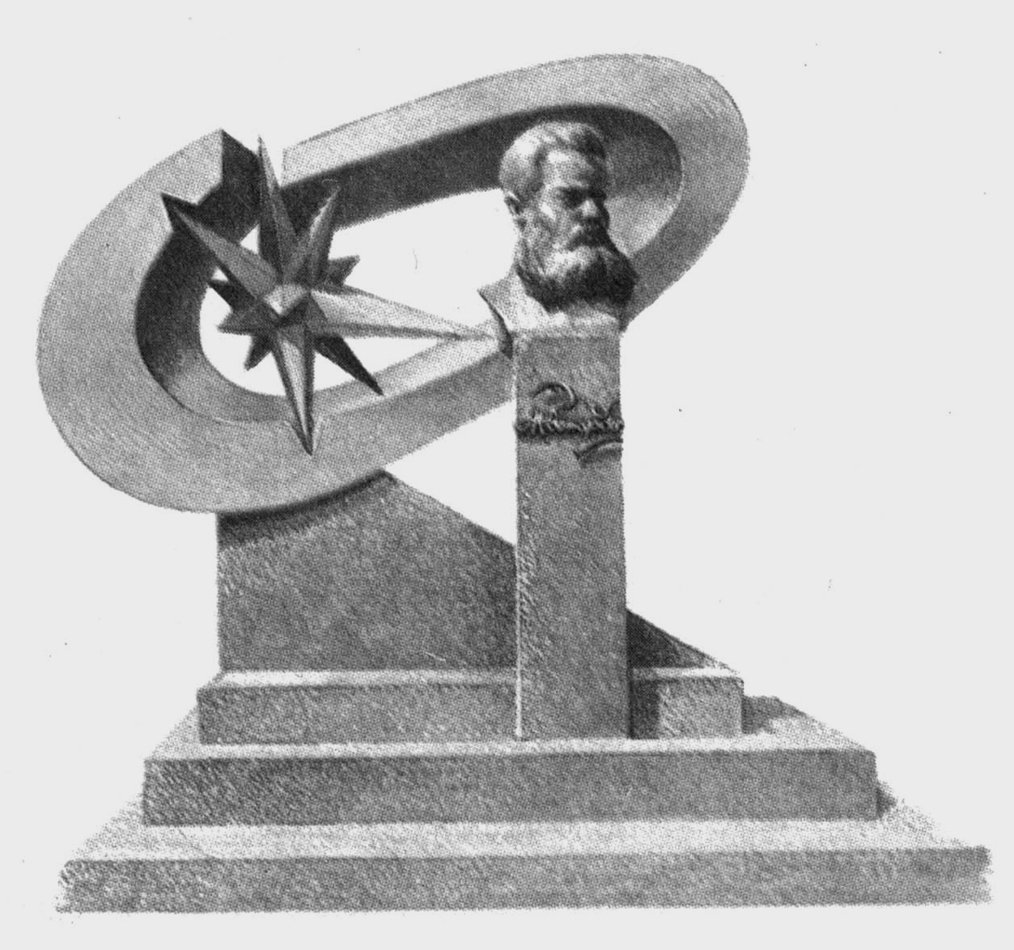

Состояние и перспективы развития электро- и теплотехнологии

(ХIХ БЕНАРДОСОВСКИЕ ЧТЕНИЯ)

с 31 мая по 2 июня 2017 г.
информационное сообщение

Иваново 2017 г.

